Ofício n.º 041/2017
Itatiaia, 10 de Novembro de 2017.

A Vossa Excelência
Secretario de Obras
Praça Mariana Rocha Leão, 20, Centro, Itatiaia/RJ
CEP: 27.580-000 - Itatiaia/RJ

Assunto: Limpezas das Ruas do Bairro Vila Martins.

Excelentíssimo Senhor Secretario de Obras Carlos Alberto de Barros Soares, venho através deste oficio solicitar a limpeza da rua, poda de árvores, corte de mato e retirada de entulhos no Bairro Vila Martins.
Além de mato alto, as árvores necessitam ser podadas, pois os galhos estão secos com riscos de cair e já estão enrolados nos fios de alta tensão. Se não bastasse, as referidas áreas servem de esconderijo de usuários de entorpecentes e muitos moradores são furtados, principalmente os que transitam a pé por este local.
Os problemas acima relatados propiciam a proliferação de roedores, bichos venenosos e insetos transmissores de doenças, foram observados no local restos de móveis e outros objetos.
Mediante á tudo exposto, solicito a secretaria competente que tome as devidas providencias com relação ao mesmo.
Segue as Fotos em Anexos.

Cordialmente,
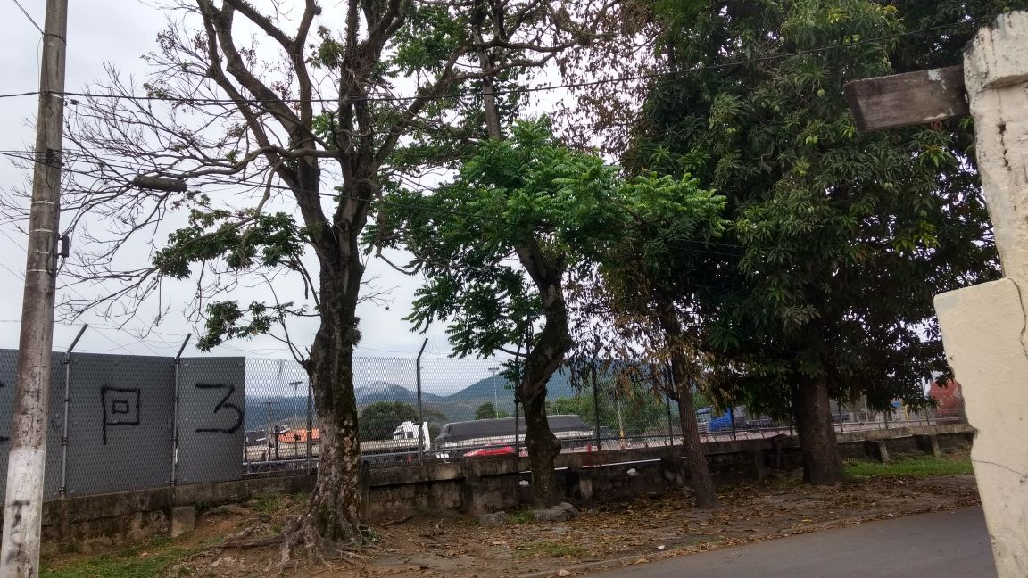
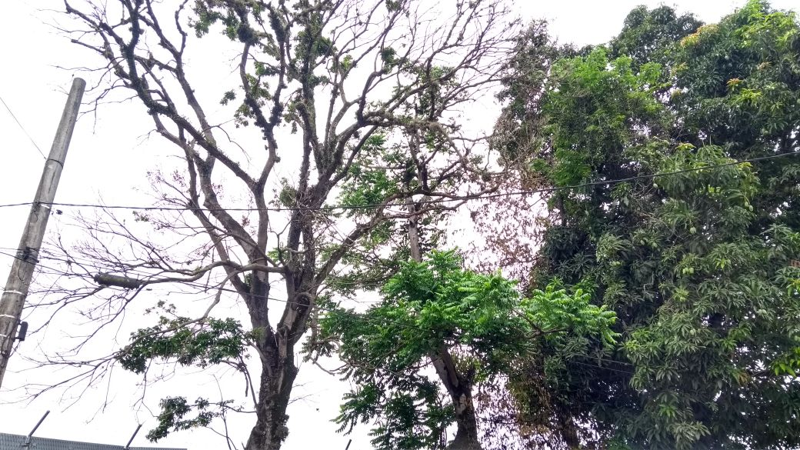

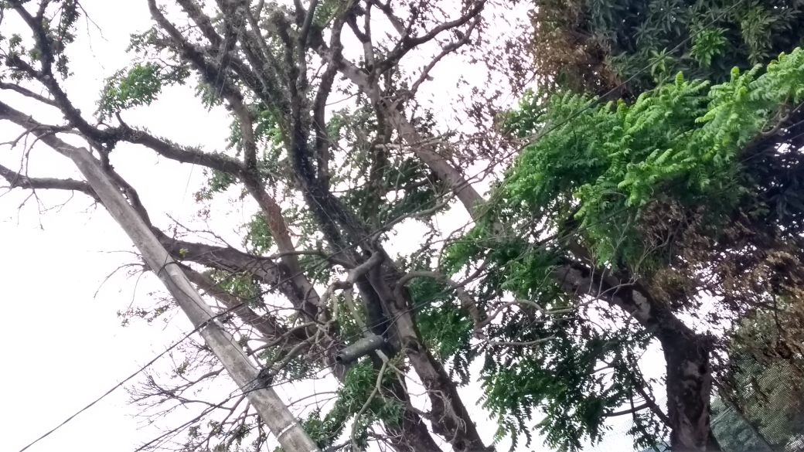

JOÃO MARCIO ALBINO SILVA
Vereador
Primeiro Secretário da Câmara Municipal de Itatiaia.
Av. dos Expedicionários, 205- Centro-Itatiaia/RJ-CEP: 27580-000
TEL.: (24) 3352-2245 – Ramal: 222
vereadorjoaomarciocmi@hotmail.com

